

Dr. Efrén González Ramírez

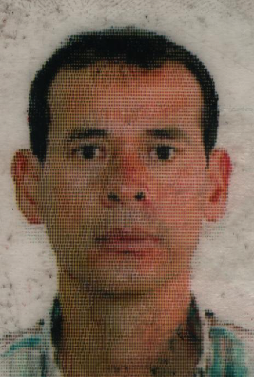

Perfil profesional

**El Dr. Efrén González Ramírez es egresado de la Facultad de Ingeniería Mecánica, Eléctrica y Electrónica de la Universidad de Guanajuato con los grados de ingeniero en Comunicaciones y Electrónica y maestro en Ingeniería en Sistemas Digitales e Instrumentación Electrónica. El Dr. González-Ramírez Obtuvo el grado de Ph. D. en el Departamento de Ingeniería de la Universidad de Bristol, Reino Unido. Las líneas de investigación en las que ha trabajado son: procesamiento de imágenes y señales de radares meteorológicos y de suelo, reconstrución tridimensional mediante imágenes, y análisis de señales acústicas para la identificación y separación de fuentes de sonido.**

Educación

* **PH. D. en Procesamiento de Señales de Radares meteorológicos.**

Engineering Department, Bristol University, England, United Kingdom.

* **Maestría en Ingeniería con opción en Sistemas Digitales e Instrumentación Electrónica.**

Facultad de Ingeniería Mecánica, Eléctrica y Electrónica (FIMEE), *Universidad de Guanajuato.*

* **Licenciatura en Ingeniería En Comunicaciones y Electrónica.**

Facultad de Ingeniería Mecánica, Eléctrica y Electrónica (FIMEE), *Universidad de Guanajuato.*

Docencia

**Pregrado: Ingeniería en Electrónica Industrial**

* Cálculo Diferencial e Integral
* Álgebra Superior y Lineal

**Posgrado: Maestría en Ciencias del Procesamiento de la Información**

* Modelos Estocásticos Dinámicos

**Posgrado: Doctorado en Ciencias de la Ingeniería**

* Seminario de Investigación IV.

Dr. Efrén González Ramírez | DOCII

Información de Contacto

**Teléfono:**

+52 492 132 1873

**Email:**

[gonzalezefren@uaz.edu.mx](mailto:usuario@uaz.edu.mx)

**Google Académico:**

https://scholar.google.es/citations?user=DN1r6h8AAAAJ&hl=es

**Scopus:**

https://www.scopus.com/authid/detail.uri?authorId=56000874300

**Researchgate:**

https://www.researchgate.net/scientific-contributions/Efren-Gonzalez-71532124

**ORCID:**

[(https://orcid.org/0000-0002-8060-6170)](https://orcid.org/0000-0002-8060-6170)

Idiomas

Español – Nativo

Inglés

**Docente Investigador**

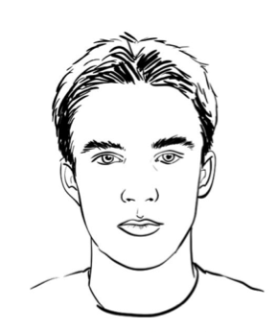

 

Reconocimientos

* SNI I
* Perfil Deseable PROMEP.

Áreas de interés

* Reconstrucción tridimensional mediante imágenes
* Procesamiento de señales acústicas para detección e identificación.
* Procesamiento de imágenes de radares.

Laboratorio

* **Laboratorio de instrumentación electrónica y sensado remoto.**

Dr. Nombre ApellidoP ApellidoM | DOCII

Grupos de investigación

* Procesamiento de señales e imágenes.
* Aplicaciones de PDS a la agricultura.

Proyectos de Investigación

* Análisis del impacto en la calidad de vida de los habitantes de la Zona metropolitana Zacatecas-Guadalupe de la infraestrucrura urbana mediante técnicas de inteligencia Artificial.
* Beamforming mediante arreglo de microfonos para la separación de fuentes de sonido, amplificación direccional, y detección de fuentes sonoras.
* Aplicación de técnicas de aprendizaje automático y arreglo de micrófonos para la identificación y separación de fuentes de sonido.
* Diseño de algoritmo basado en c++ para la reconstrucción 3d de objetos y control de trayectoria de vuelo mediante la integración de datos de sensores del dron dji phantom 4 pro